1. ФИО участника: Костина Зоя Сергеевна
2. ФИО руководителя: Битюцких Сергей Юрьевич
3. ФИО регионального представителя -
4. Российская федерация, г. Челябинск, kostinaz@gymnasia23.ru
5. Категория 15-17 лет (17 лет, школа МАОУ гимназия №23, класс 10А)
6. Номинация - Изобретательство
7. 1 год, дополнительная программа обучения.

№1
Наименование: Аэромобили
Условие: нужно решить проблемы для создания городских аэромобильных транспортных систем: необходимость короткого разбега при взлете и посадке, низкий уровень шума и влияния ветра от машины, простота управления, высокий уровень безопасности, доступная цена, подготовленность городской инфраструктуры и законодательства по авиаперевозкам. Также нужно составить внутригородские маршруты.
Необходимость короткого разбега при взлете и посадке
ТП1: Если сделать короткие площадки для разбега, то не потребуется огромное место на крыше дома, но возможно, что аэромобиль не наберет достаточную скорость для перелета из начальной точки в конечную
ТП2: Если сделать достаточно длинную площадку для разбега, то аэромобиль сможет достаточно разогнаться и пролететь расстояние, но потребуются длинные взлетные полосы, которых не так много в городах
КП: площадка (взлетная полоса) и скорость
ИКР: площадка должна быть короткой
Ресурсы: форма дома, площадь крыши
Решение: Аэромобиль должен взлетать вертикально, занимая наименьшее место при взлетах и посадках.
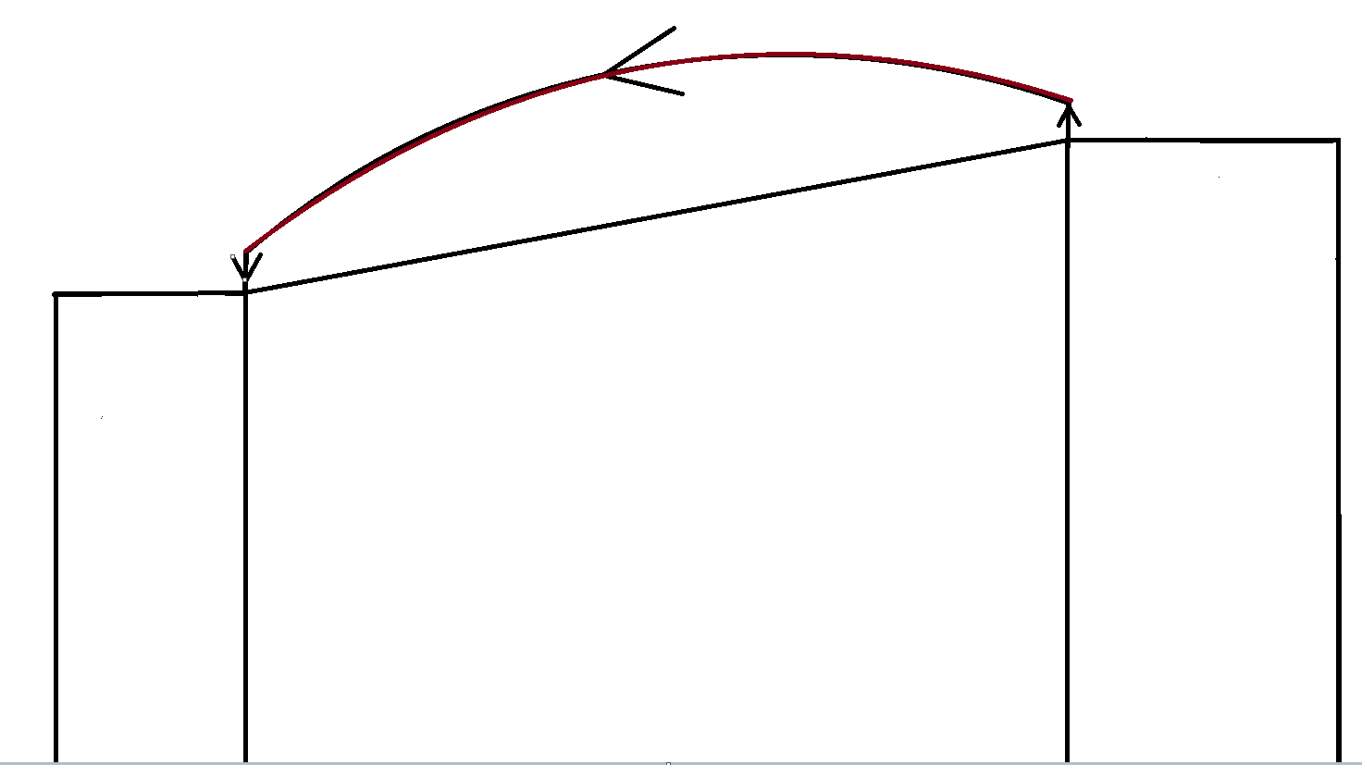
перелет
Пункт Б: посадочная площадка
Пункт А: взлетная площадка
Какие функции будут при этом выполняться, для кого предназначены эти маршруты?
Маршруты предназначены для людей, живущих в спальных районах и работающих в центре города или на другой его окраине. Также люди из поселков смогут добираться до города без пробок и за достаточно короткое время.
Как они будут привязаны к существующей транспортной системе?
Каждая станция будет находиться в особо значимых районах города, в точках притяжения: ТРК, ТК, гипермаркеты, центры отдыха, высотные жилые дома (редко) и так далее.
Для кого по какой цене будут доступны эти услуги? Цена билета едина на всех станциях воздушного метро, взимается плата для возможного ремонта судна и на заработную плату водителя. Для пенсионеров, студентов и школьников будут введена льготная карта.
Какие задачи при этом будут возникать? Как их решить?
Задачи: 1)минимизировать аварии из-за возможного перевеса 2) минимизировать до нуля столкновения аэротранспорта друг с другом, самолетом, птицами/дронами 3) наименьшее использование топлива для перелета из начала в конец вектора движения 4) Благоустройство остановок
Решение:1) цель аэротранспорта-разгрузить ситуацию на дорогах. На какой станции будет размещена электро табло с расписанием, навигацией ближайшего аэротранспорта и примерной его нагрузкой. Так пассажир сможет определить где ему лучше ехать.
2) так как самолёты имеют воздушный барьер от 10 до 26 км, у птиц не выше 1,5 км, у дронов не выше 150 метров, Воздушный барьер будет находиться между этими высотами и выше высоты самого высокого здания (111 метров-"Челябинск-Сити"). На территории межигорья высота будет 1-2 км.
3) Чтобы сократить расход топлива, нужно уменьшить траекторию полета. Если мы находимся внутри города (на одной широте), то вектор будет проходить прямолинейно. В межгородье (разные широты) – по дуге.
4) Старт и посадка – специальные площадки с крышей, расположенные на крышах высотных домов. Благоустройство: зарядки для телефонов с разным фирм телефонов, скамейки, лифт/лестница, турникеты, огнетушитель, аварийная лестница, камера охраны, карта маршрутов и геолокации ближайшего аппарата

Конкретные маршруты для аэромобильных транспортных систем

представлены на рисунках. Квадрат-место ремонта и заправки транспорта. Круг-остановка транспорта
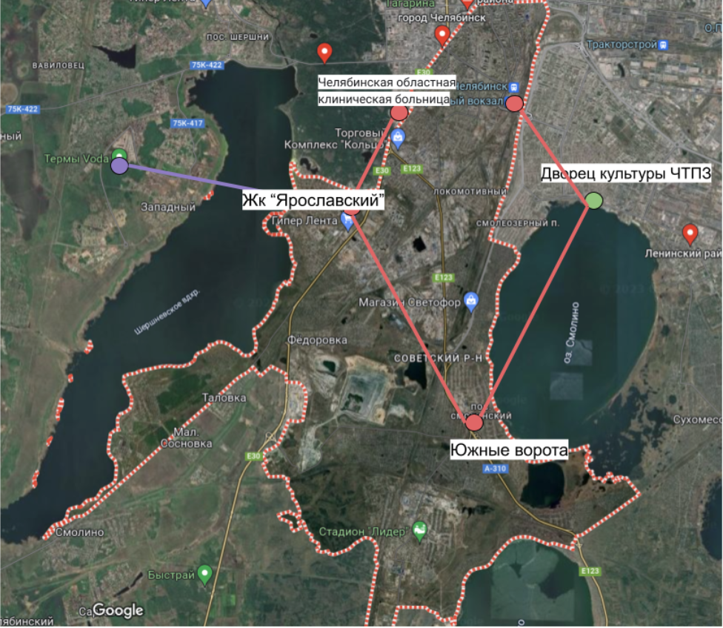
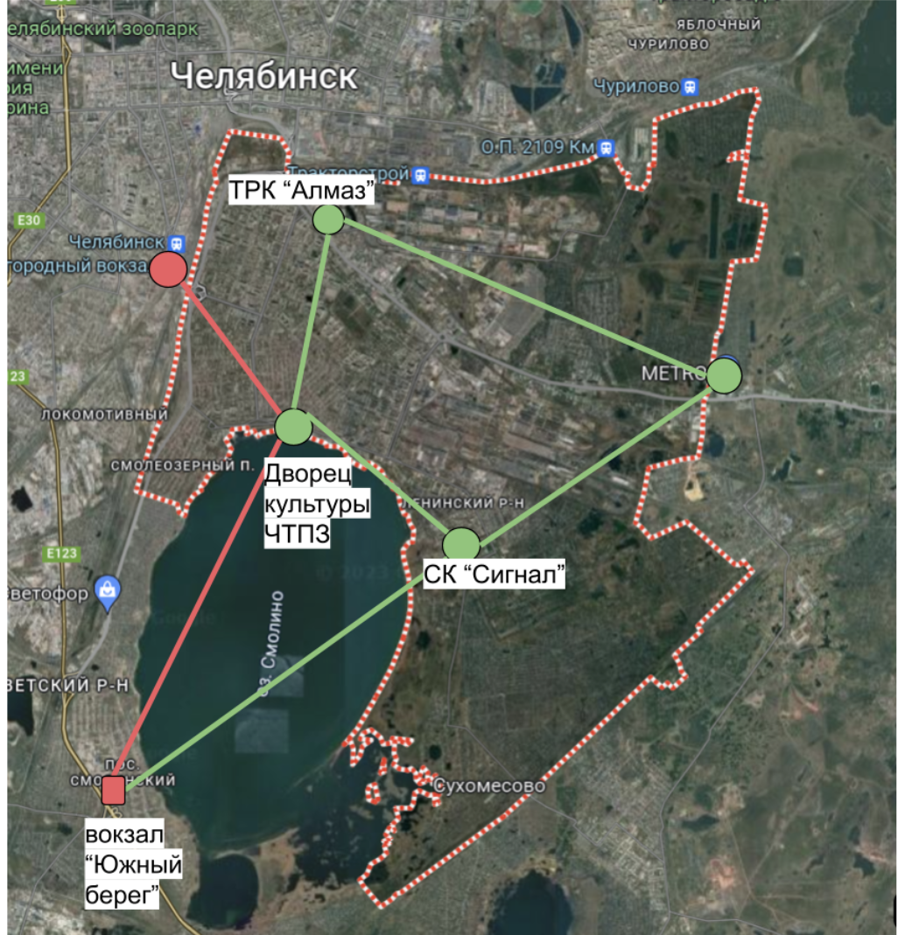
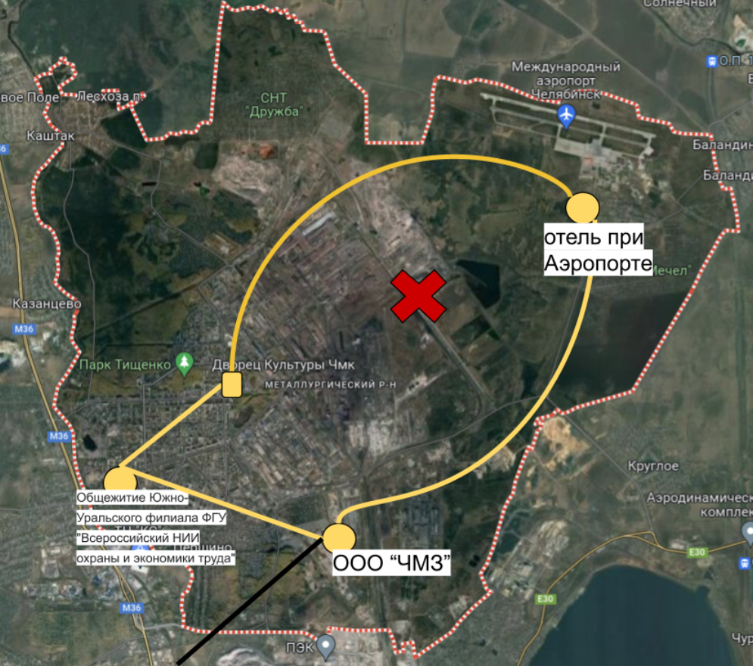
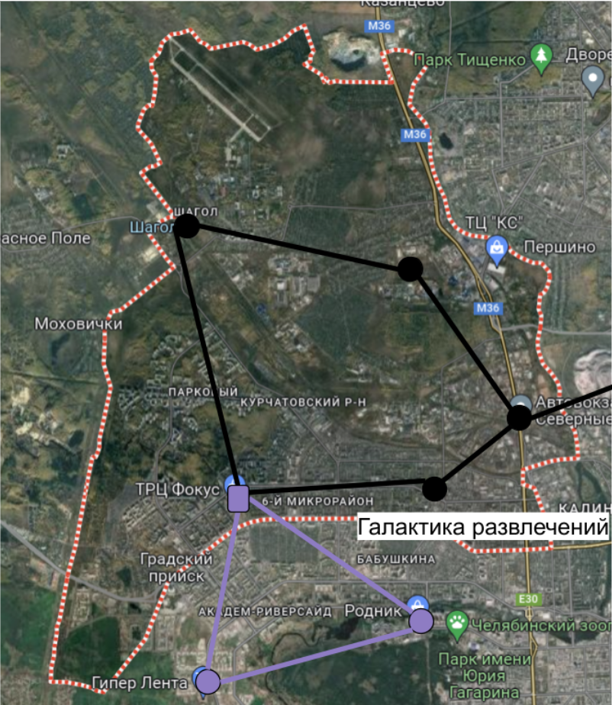
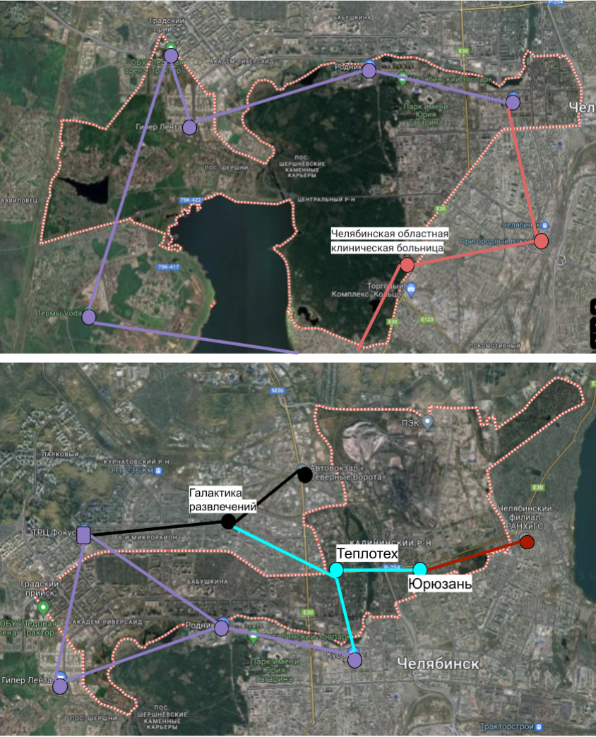

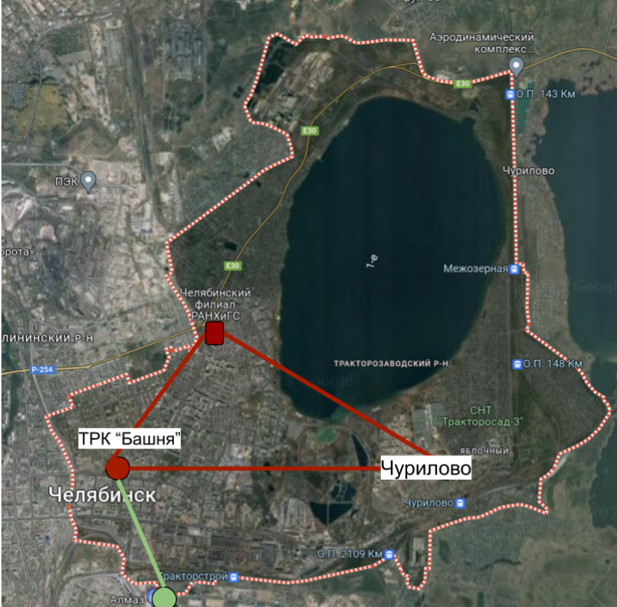
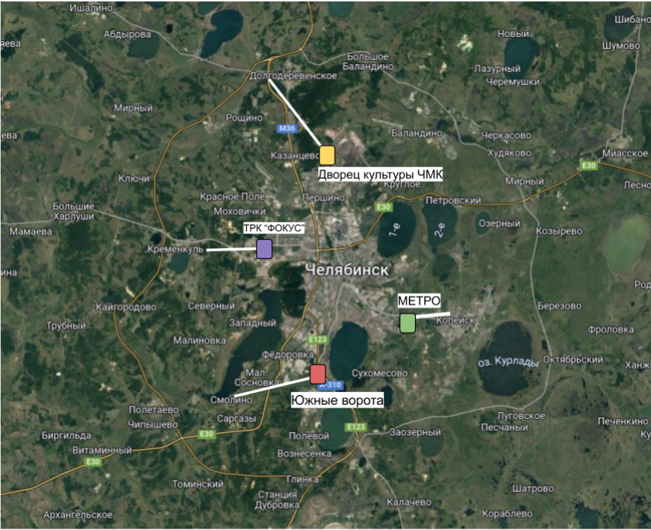

Задача №2
Условие: нужен малый аппарат с легким двигателем, среднее между двигателем самолета и вертолета, чтобы из вертикального полета переходить в горизонтальный без тяжелого двигателя, который работает с переменным успехом.
ТП1: Можно установить двигатели как у вертолета, то судно перпендикулярно поднимается , но у вертолетов нет крыльев, которые мешали бы потоку воздуха от вертолетного винта.
ТП2: Можно поставить двигатель как у самолета, то будут крылья которые могут быстро перейти в горизонтальное положение, но нет вертолетного винта, который бы поднимал вертикально вверх судно.
Конфликтная пара: двигатель вертолета и двигатель самолета
ИКР: С легким двигателем судно переходит из вертикального положения в горизонтальное
ФП: Есть два разных двигателя внутри одного летательного аппарата.
Ресурсы: сила тяги двигателя, сила сопротивления, скорость вращения турбины
Принцип Объединения
Решение: По принципу объединения нужно у вертолета сделать небольшие крылья и поставить двигатель вертолета, в котором есть две турбины. При смене движения с вертикального в горизонтальное, отключить или ослабить свободную турбину, с помощью которого работают вертолетные винты. В это же время используются крылья самолета и идет сила сопротивления и тяги двигателя. Когда судно идет на посадку/взлет, включаются обе турбины и летательный аппарат работает как вертолет.

№3
Анализ задачи
Наименование: Транспорт глинозема по трубе
Краткое условие: На поворотных участках пневмотрасс быстро изнашивается труба и приходится часто делать ремонты прохудившегося участка. Процесс ремонта трудозатратный и свищ обнаружить получается не сразу, а за это время безвозвратно теряется довольно много ценного сырья. Как быть?

ТП1: Если глинозем контактирует с трубой, то транспортируется сырье, но происходит износ пневмотрассы.
ТП2: Если глинозем не контактирует с трубой, то пневмотрасса не изнашивается, но глинозем не транспортируется.

Конфликтная пара: сырье (глинозем) и поворот пневмотрассы

ИКР: глинозем не контактирует с трубой

ФП: металлическая труба есть и ее нет

Ресурсы: воздух, глинозем, трубы металлические,

Решение:
а) Применим принцип самообслуживания (использовать энергию потока воздуха). подавать струю скоростного воздуха с противоположной стороны потока глинозема. Поток воздуха будет сбивать глинозем и компенсировать удар частиц глинозема о стенку металлической трубы. Такой способ уменьшит износ поворотов трубы и предотвратит появление свища.
б) Применим принцип однородности (объекты, взаимодействующие с данным объектом должны быть сделаны из того же материала). Нужно сделать на поворотах “подушку” из глинозема. Например, смешать глинозем с клеевым составом и обработать полученной смесью повороты трубопровода. При движении глинозем будет ударяться о глинозем и отталкиваться от глинозема. Глинозем не будет ударяться о металлические стенки трубопровода и не будет изнашивать трубы. Пневмотрассы прослужат дольше.
а б
